2013年４月１０日
県医労連発要請第５２号
各加盟組合 御中
愛知県医療介護福祉労働組合連合会
執行委員長 西野 ルミ子

５／１（水）メーデーのご案内と
集会の前宣伝行動への参加要請

連日のご奮闘お疲れ様です。
今年のメーデーは日曜日となり、労働者の祭典にふさわしく、大規模な参加でメーデーを成功させましょう。愛知県メーデーについてご案内とともに、参加を以下のように要請します。ポスター、チラシ（名古屋市などの施設利用券、優待券付）で宣伝して下さい。
記
(1) 中央メーデー実施要項
名称：第８４回愛知県・中央メーデー
日時：５／１（水）開会９時３０分～（開場８時３０分）
場所：白川公園 ＊白衣で参加して下さい。着替えは各自で行って下さい。
規模：中央メーデー５千人、地域メーデーを含め県下全体で７千人参加予定
（注）なお、県下でも「地域メーデー」が開催されます。地域メーデーに積極的に結集して下さい。各地域メーデーについては、地域ごとの案内に従ってください。

- 集会前・８時４５分～“署名宣伝行動”（社保協と共に行動します）
８：３０ 役員集合
８：４５ 宣伝・署名行動（愛知社保協と合同）場所は噴水に向かう入り口、社保協のノボリが目印です。
９：３０ 開会（「医療関係」は中央舞台に向い「中央・右より」に整列します）

(3) デモ開始・デモコース
10：３０ デモ行進開始（医療は・第３コース［矢場町経由→栄交差点手前］です）

(4) デモ終了後、１時間白衣の署名宣伝行動を行います。グッズは準備します。

(5) 行動終了後、昼食交流会を行います。 ＊場所は追って連絡します。

(6) 参加要請
① メーデー集会への参加は、各組織から「最大限の参加」をお願いします
・愛知中央メーデー 目標約１００名
（全医労２０名、国共各３名、全労災中部３名、健保１０名、南２０、みなと２０、名南会３０、北３０、済生会５、協会５、事業団２、名古屋リハ２、名公医２、セムイ５、自治労連は除く。）

② 集会前の「増税・推進法反対」・「夜勤改善・大幅増員署名」と、でも終了後の白衣の宣伝行動への参加要請
中央メーデー参加予定の各組織から５名以上の参加を要請します。

(6) 白衣・ユニフォームなどの準備
＊ 必ず白衣着用で参加下さい。着替え場所は確保していませんので、洗面所などで済ませて下さい。
＊「ハンドマイク」、「横断幕」、アピールできるものを持参ください。「シュプレヒコール原稿」は県医労連で準備します

(7) デコレーション・プラカードコンクール
「デコレーション部門」「仮称着ぐるみ部門」「横断幕・プラカード部門」の３部門で選考します。表彰および賞金があります。エントリーが増えるようにチラシを同封しますので広げて下さい。
「審査もれ」をなくすために、参加作品は事前に（現地事務局）に届け出るとともに、９時１５分までに部隊正面に持ち込みます。
・デコレーション部門 最優秀賞１点（賞金５万円）/優秀賞２点（賞金１万円）
・仮装着ぐるみ部門 最優秀賞１点（賞金１万円）/優秀賞２点（賞金５千円）
・横断幕プラカード部門 最優秀賞１点（賞金１万円）/優秀賞２点（賞金５千円）

以 上
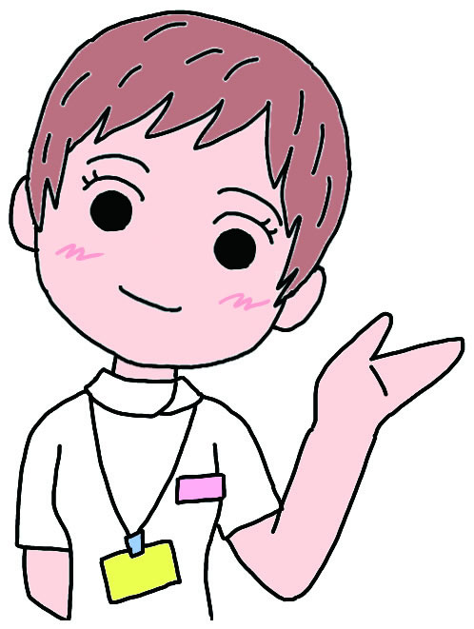
２０１３年５／１（水）メーデー
- ４月２２日（月）までに参加ご連絡下さい。
［参加申し込み用紙］

組織名 （ ）
記入者氏名（ ）

参加者の氏名 | 署名 | メーデー | 懇親会 | 職種 | 備考
１，
２，
３，
４，
５，
６，
７，
８，
９，
10，

